Buổi thực hành 3

Huỳnh Quốc Dinh

B2110009

**I. BÀI TẬP THỰC HÀNH**

**BÀI TẬP 8: Mạng LAN phân nhánh với 1 Switch ảo và giao thức ARP**

Bước 1: Quan sát mô hình mạng cần xây dựng. Nhận diện các thiết bị (PC, Switch...), giao diện (eth0,

eth1...) với các địa chỉ IP được gán và MAC được gán như sau:

- Vùng đụng độ (Collision domain) A, B, C và D là các nhánh mạng (segment) thuộc mạng LAN

10.0.0.0/24 (địa chỉ IP của các PC được thể hiện là chữ màu xanh trên hình).

- Các địa chỉ được highlight màu vàng là phần sau của một địa chỉ vật lý (MAC), Địa chỉ MAC hiển thị đầy đủ như sau: 00:00:00:00:00:10. (Trong bài tập này chúng ta đặt lại địa chỉ MAC trên giao

diện của các máy ảo và Switch để dễ ghi nhớ và dễ theo dõi khi quan sát việc cập nhật MAC Lookup Table trên Switch ảo)

Bước 2: Xây dựng cấu trúc thư mục mạng ảo (nằm dưới workspace /home/student<mã số sinh viên>) với đầy đủ các thư mục con và các file cấu hình (.startup, lab.conf). Thư mục mạng ảo đặt tên làBaiTap8.

Lưu ý: Switch ảo cũng là các máy ảo Kathará.

Bước 3: Trên file lab.conf, soạn thảo nội dung mô tả hình thái mạng theo thiết kế. Nội dung tham khảo

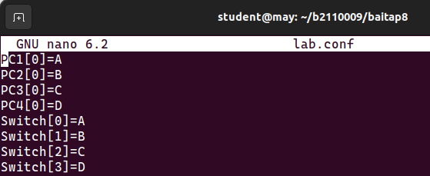

Bước 4: Lần lượt trên các file PC1.startup, PC2.startup, PC3.startup và PC4.startup soạn thảo nội dung cấu hình cho giao diện mạng eth0 của các máy tính PC1, PC2, PC3 và PC4. Vỉ dụ nội dung PC1.startup

như sau (làm tương tự cho các PC còn lại):

Trả lời:

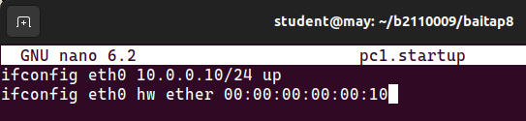

.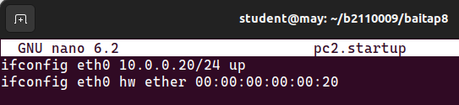

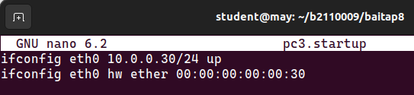

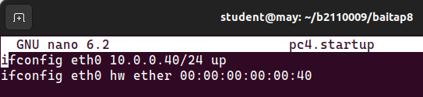

Bước 5: Trên file Switch.startup soạn thảo nội dung cấu hình cho giao diện mạng eth0. Nội dung **Switch.startup** tham khảo

Mỗi giao diện (eth0, eth1...) sẽ là một port ảo trên Switch cho phép các máy ảo kết nối vào

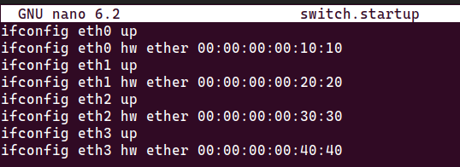

Bước 6: Trên file Switch.startup bổ sung vào nội dung như dưới đây

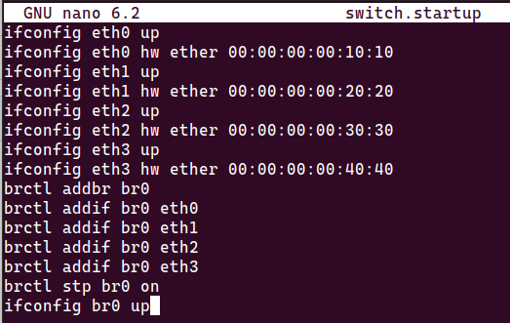

**Ý nghĩa**: Tạo ra cầu nối (Bridge) **br0**. Cầu nối **br0** giúp cho các máy tính ở những phân nhánh vật lý khác nhau (A, B...) vẫn có thể truyền dữ liệu cho nhau được nhờ vào MAC Lookup Table trên Switch ảo. Giải thích cụ thể các lệnh:

- addbr: Tạo một cầu nối mới (br0, br1...) để nối 4 nhánh A, B, C và D với nhau

tcpdump -e -q -w /shared/BT8_Switch.pcap

tcpdump -e -q -w /shared/BT8_PC1.pcap

tcpdump -e -q -w /shared/BT8_PC3.pcap

- addif: Đăng ký các giao diện (cổng) của Switch ảo vào cầu nối. Các cổng (giao diện) thuộc chung 1 cầu nối, chẳng hạn: br0, thì truyền dữ liệu cho nhau được.

- stp <name_of_bridge> on: Kích hoạt giải thuật STP trên một cầu nối (br0, br1...) của Switch ảo

- ifconfig <name_of_bridge> on: Kích hoạt cầu nối (br0, br1...)

Bước 7: Khởi động mạng ảo BaiTap8 (bằng lênh kathara lstart).

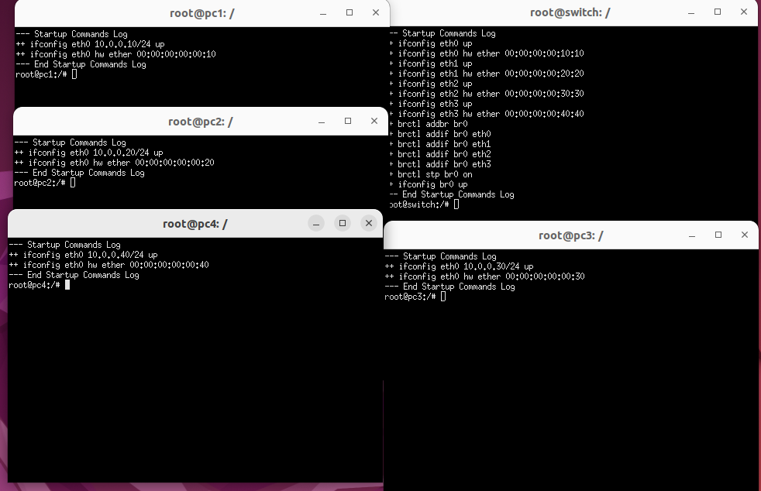Trên máy ảo Switch kiểm tra nội

dung của Mac Lookup Table bằng lệnh: brctl showmacs br0 kết quả hiển thị là MAC Lookup Table mà

Switch lưu trữ cho br0

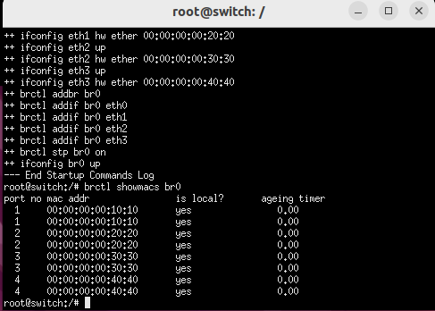

Câu hỏi 1:

o Bảng này có bao nhiêu địa chỉ vật lý?

⇒ Bảng này có 8 địa chỉ vật lý

o Các địa chỉ vật lý này là của các giao diện của máy ảo nào trong mạng LAN?

⇒ 8 địa chỉ vật lí này là của các nhánh A, B, C, D và các giao diện ở switch

Bước 8: Trên máy ảo Switch, PC1 và PC3 thực hiện lệnh

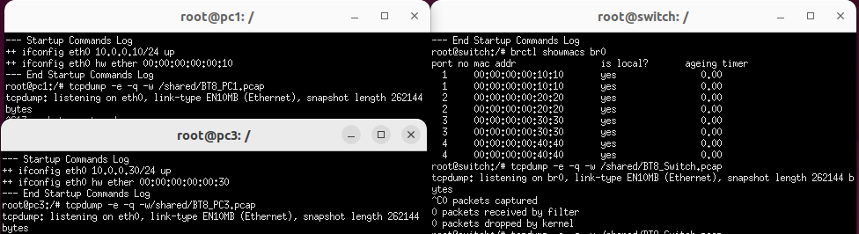

Bước 9: Trên PC2, thực hiện lệnh ping đến PC3 (10.0.0.30) và chờ khoảng 10 giây. Sau đó dừng lệnh

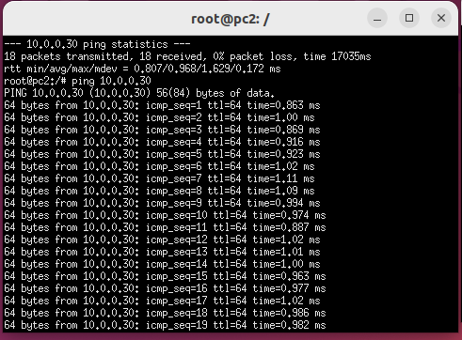

ping trên PC2 và các lệnh tcpdump trên Switch, PC1 và PC3 lại

Bước 10: Trên Switch kiểm tra lại nội dung Mac Lookup Table bằng lệnh brctl showmacs br0

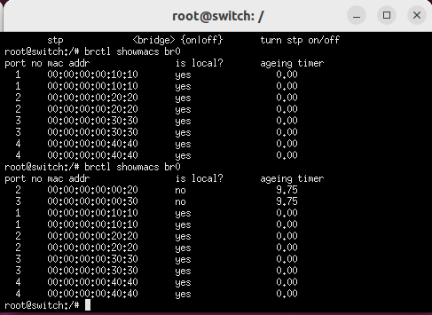

Câu hỏi 2: Switch biết thêm địa chỉ vật lý của máy tính nào, ở port bao nhiêu?

⇒ Trong Mac Lookup Table xuất hiện thêm địa chỉ Mac của pc2 port 2 và pc3 port 3.

Bước 11: Trên máy thực Ubuntu

- Dùng Wireshark mở file BT8_Switch.pcap. Chọn khung dữ liệu có giao thức ARP đến từ địa chỉ MAC **00:00:00:00:00:20**

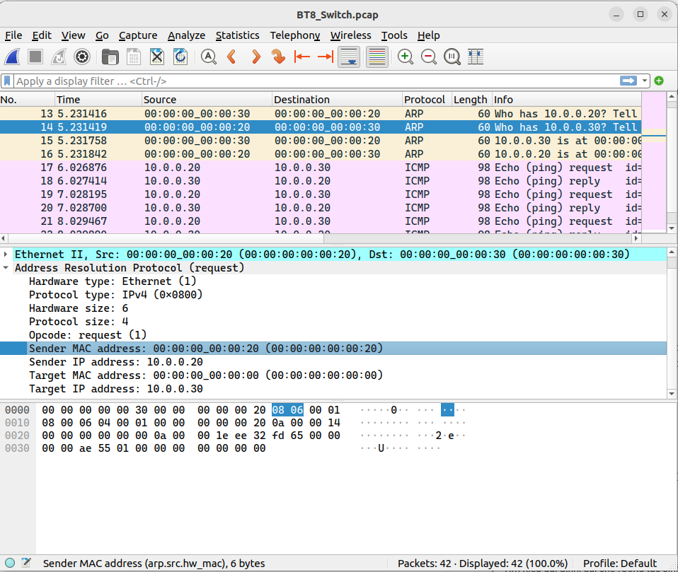

Câu hỏi 3:

o Tại sao Switch nhận được khung dữ liệu này?

⇒ Switch được nhận khung dữ liệu này từ lệnh ping 10.0.0.30 gọi bởi pc2

o Khung dữ liệu này có ý nghĩa như thế nào với Switch?

⇒ Switch nhận được yêu cầu tìm kiếm địa chỉ 10.0.0.30 nên gửi Broadcast đến các thiết bị trong mạng LAN.

- Chọn khung dữ liệu có giao thức ARP đến từ địa chỉ MAC **00:00:00:00:00:30.**

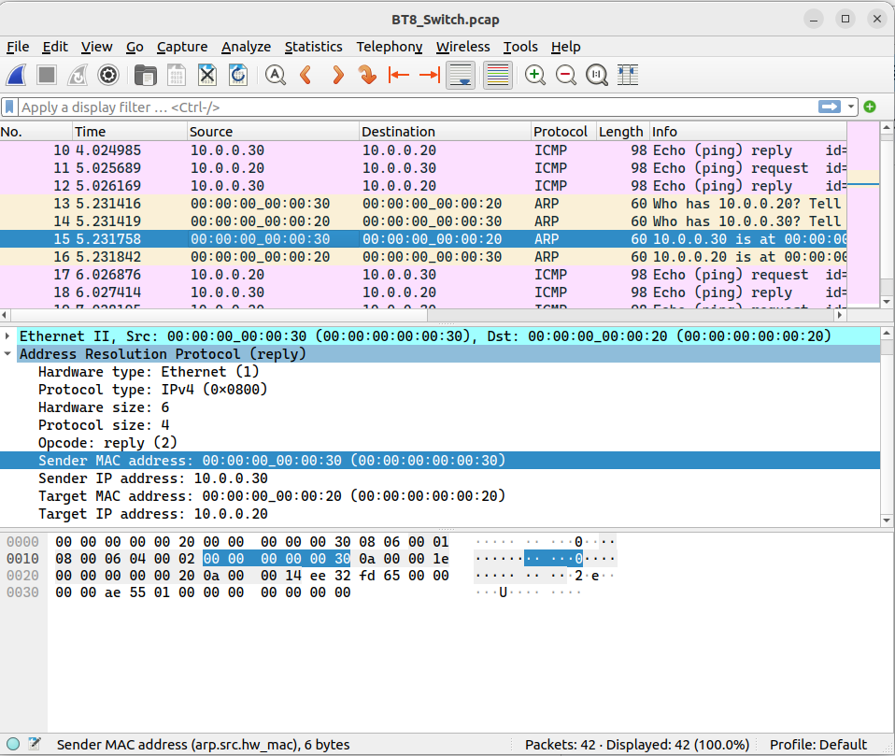

Câu hỏi 4:

o Tại sao Switch nhận được khung dữ liệu này?

⇒ pc3 phản hồi địa chỉ vật lý của mình đến pc2

o Khung dữ liệu này có ý nghĩa như thế nào với Switch?

⇒ pc3 gửi thông điệp là IP 10.0.0.30 tại địa chỉ MAC 00:00:00:00:00:30

- Dùng Wireshark mở file BT8_PC1.pcap. Chọn khung dữ liệu có giao thức ARP đến từ địa chỉ MAC **00:00:00:00:00:20**

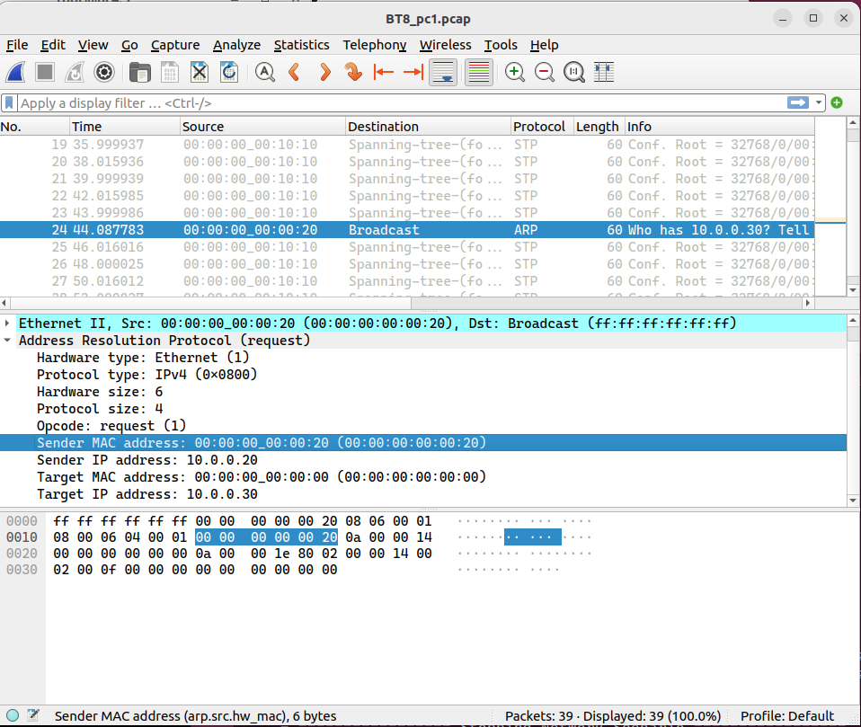

Câu hỏi 5:

o Tại sao PC1 nhận được khung dữ liệu này?

⇒ pc1 nhận được khung dữ liệu này do gói broadcast từ pc2 truyền đến các thiết bị trong 1 mạng cục bộ

o Khung dữ liệu này có ý nghĩa như thế nào với PC1? PC1 có hồi đáp cho khung này hay không?

⇒ Khung chỉ gửi đến tất cả thiết bị trong mạng cục bộ là tìm 10.0.0.30 và pc1 không phải địa chỉ IP đó nên không cần phản hồi.

- Dùng Wireshark mở file BT8_PC3.pcap. Chọn khung dữ liệu có giao thức ARP đến từ địa chỉ MAC **00:00:00:00:00:20**

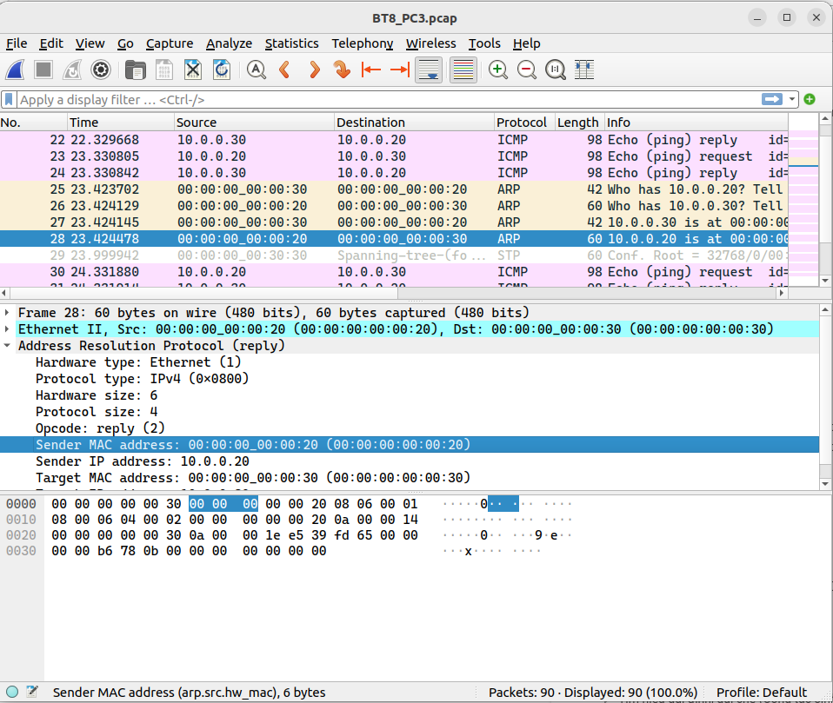

Câu hỏi 6:

o Tại sao PC3 nhận được khung dữ liệu này?

⇒ pc3 nhận được khung dữ liệu này từ Broadcast của pc2 truyền đến.

o Khung dữ liệu này có ý nghĩa như thế nào với PC3? PC3 có hồi đáp cho khung này hay không?

⇒ Khung này tìm địa chỉ của pc3 nên pc3 phản hồi lại pc2 ở dòng 28

Câu hỏi 7: Kết luận về hoạt động “Học” địa chỉ vật lý của các máy tính trong một mạng LAN của Switch

⇒ Khi một máy thực hiện lệnh ping thì tất cả các máy còn lại trong mạng LAN của Switch đều nhận được yêu cầu nhưng chỉ có máy được yêu cầu mới phản hồi

**Bài tập 9: Mạng LAN phân nhánh với 2 Switch ảo**

Bước 1: Quan sát mô hình mạng cần xây dựng. Nhận diện các thiết bị (PC, Switch...), giao diện (eth0,eth1...) với các địa chỉ IP được gán.

Nhận xét: Đây là mô hình mạng mở rộng của Bài tập 8, vì vậy sinh viên có thể sử dụng lại kết quả của Bài tập 8 và phát triển thêm.

Bước 2: Xây dựng cấu trúc thư mục mạng ảo (nằm dưới workspace /home/student/<mã số sinh viên>)

với đầy đủ các thư mục con và các file cấu hình (.startup, lab.conf). Thư mục mạng ảo đặt tên là BaiTap9

Bước 3: Trên file lab.conf, soạn thảo nội dung mô tả hình thái mạng theo thiết kế

Trả lời:

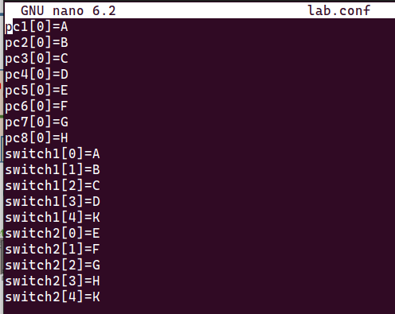

Bước 4: Lần lượt trên các file .startup của các PC soạn thảo nội dung cấu hình cho giao diện mạng eth0

của chúng.

Trả lời:

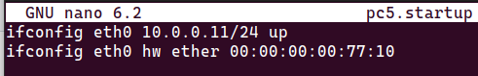

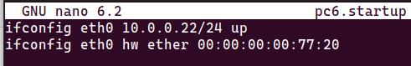

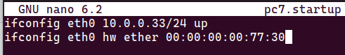

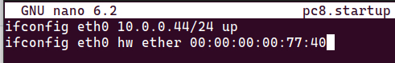

Bước 5: Lần lượt trên các file Switch1.startup, và Switch2.startup soạn thảo nội dung cấu hình cho giao

diện mạng đồng thời thêm vào nội dung tạo ra cầu nối ảo (br0)

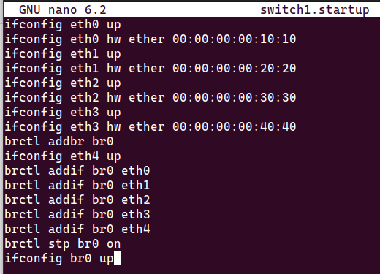

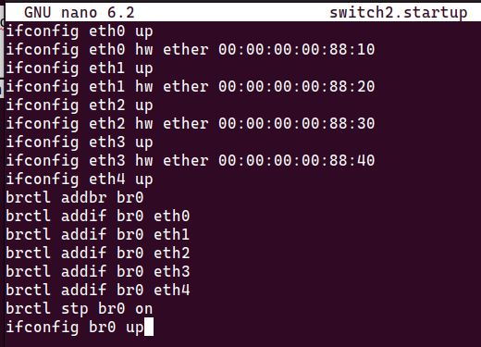

Bước 6: Khởi động mạng ảo BaiTap9 (kathara lstart). Trên máy ảo Switch1 và Switch2 lần lượt

kiểm tra nội dung của Mac Lookup Table bằng lệnh: brctl showmacs br0. Kết quả hiển thị là MAC Lookup Table mà Switch1 và Switch2 lưu trữ cho br0

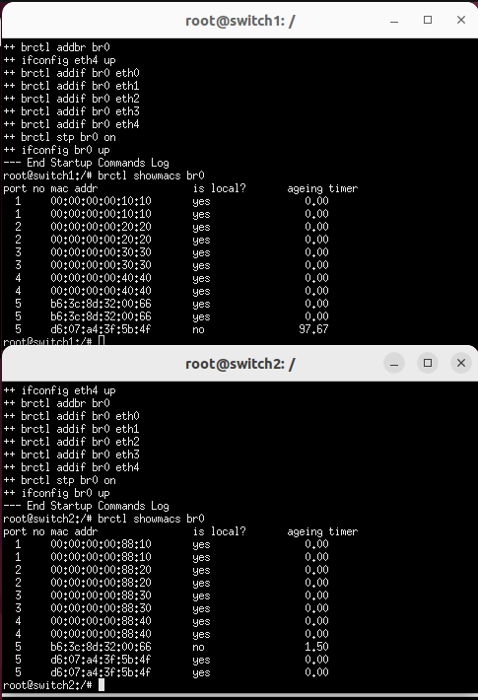

A – Gửi khung dữ liệu (frame) giữa 2 máy tính cùng nối kết vào 1 Switch

Bước 7A: Lần lượt trên máy ảo Switch1 và Switch2 thực hiện lệnh

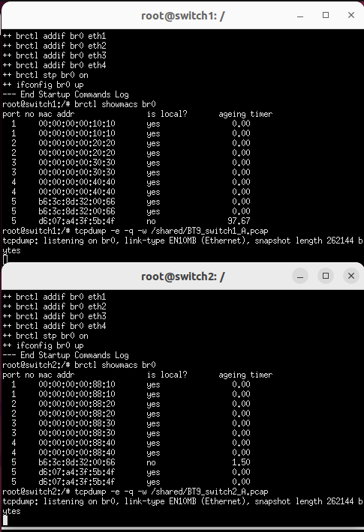

Bước 8A: Trên PC1, thực hiện lệnh ping đến PC4 (ping 10.0.0.40) và chờ khoảng 10 giây. Sau đó dừng lệnh

ping trên PC1 và các lệnh tcpdump trên Switch1 và Switch2 lại (dừng bằng cách gõ tổ hợp phím Ctrl C)

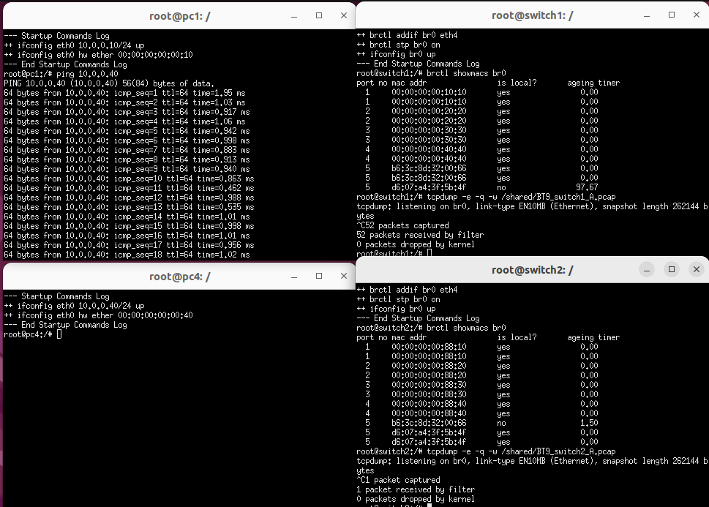

Bước 9A: Trên Switch1 và Switch2 lần lượt kiểm tra lại nội dung Mac Lookup Table bằng lệnh brctl

showmac br0

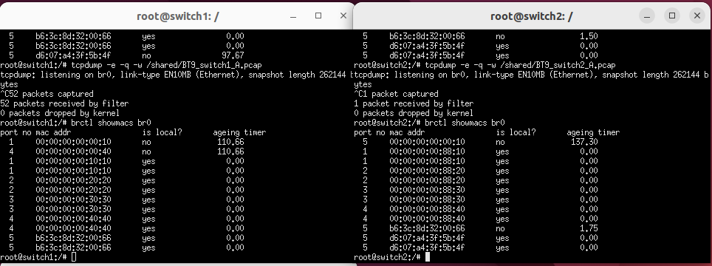

Câu hỏi 8:

- Switch1 có học được địa chỉ của cả 2 máy PC1 và PC4 hay không?

⇒ Có

- Switch2 có học được địa chỉ của cả 2 máy PC1 và PC4 hay không? Nếu không thì tại sao?

⇒ Không học được vì pc1 và pc4 đều nằm trong switch1 nên sẽ được xử lí trong switch1

- Các máy tính từ PC5 đến PC8 có nhận được gói tin ICMP đến từ PC1 hay không? Nếu không thì các máy tính này chỉ nhận được gói tin có giao thức gì từ PC1?

⇒ Các máy tính từ pc5 đến pc8 không nhận được gói tin ICMP

B– Gửi khung dữ liệu (frame) giữa 2 máy tính nối kết trên 2 Switch khác nhau

Bước 7B: Lần lượt trên máy ảo Switch1 và Switch2 thực hiện lệnh

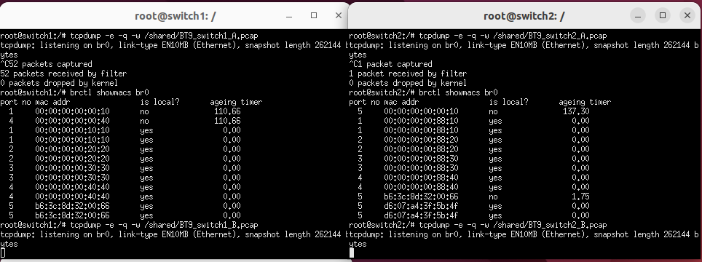

Bước 8B: Trên PC2, thực hiện lệnh ping đến PC7 (ping 10.0.0.33) và chờ khoảng 10 giây. Sau đó dừng lệnh

ping trên PC2 và các lệnh tcpdump trên Switch1 và Switch2 lại

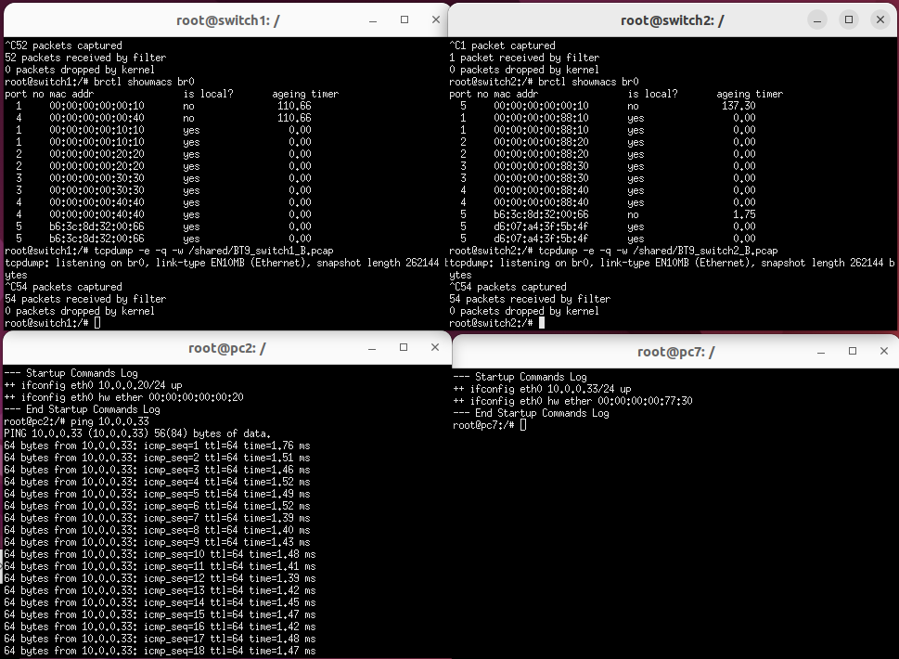

Bước 9B: Trên Switch1 và Switch2 lần lượt kiểm tra lại nội dung Mac Lookup Table bằng lệnh brctl showmac br0

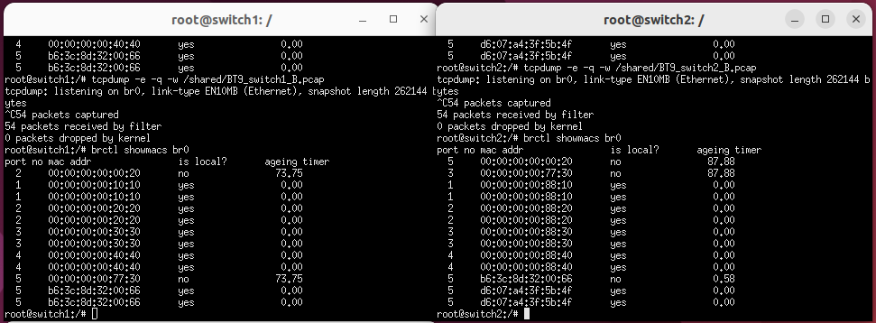

Câu hỏi 9:

- Switch1 có học được địa chỉ của cả 2 máy PC2 và PC7 hay không?

⇒Không

- Switch2 có học được địa chỉ của cả 2 máy PC2 và PC7 hay không? Nếu có thì tại sao?

=>Không

- Các máy tính từ PC5, PC6 và PC8 có nhận được gói tin ICMP đến từ PC2 hay không? Hãy chứng minh điều đó.

⇒ pc5, pc6 và pc8 không nhận được gói ICMP mà chỉ nhận được gói broadcast

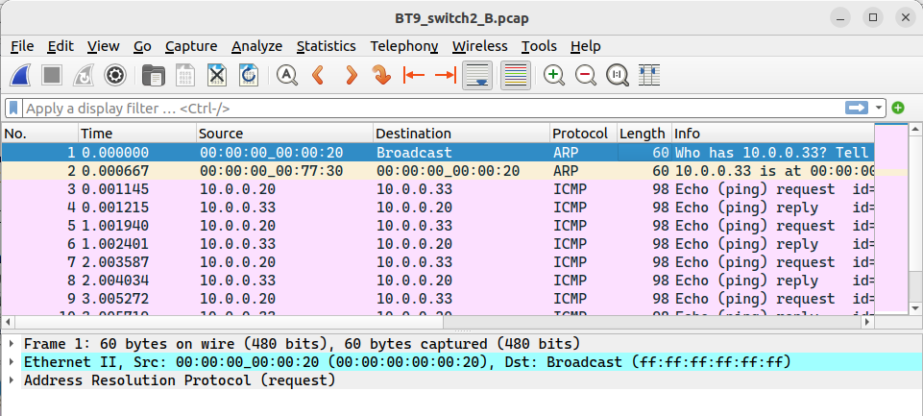

Câu 10: Kết luận về hoạt động “Học” địa chỉ vật lý của các máy tính trong một mạng (Net/Subnet) được nối kết bởi 2 Switch ảo.

- Khi gói tin được gửi đến 1 máy tính có cùng switch với máy gửi thì các máy tính trong cùng 1 switch sẽ học được địa chỉ của 2 thiết bị gửi và nhận

- Khi gói tin gửi đến 1 máy tính khác switch với máy gửi thì switch có địa chỉ máy gửi đi và switch có địa chỉ máy nhận sẽ học được địa chỉ của 2 thiết bị gửi và nhận

Bước 14: Hủy mạng ảo bằng lệnh kathara lclearn sau khi đã thực hiện xong Bài tập 9

Bài tập 10: Liên mạng với Router và Switch ảo

Bước 1: Quan sát mô hình mạng cần xây dựng. Nhận diện các thiết bị (PC, Switch...), giao diện (eth0,eth1...) với các địa chỉ IP.

Lưu ý: Sinh viên tự xác định các vùng đụng độ có trong sơ đồ thiết kế mạng

Bước 2: Xây dựng mạng ảo và lưu ở đường dẫn /home/student/<mã số sinh viên> /BaiTap10. Hoànthành bài tập khi các thiết bị đều truyền tải dữ liệu được với nhau, kiểm tra bằng các trên PC1, thực hiện lệnh ping đến các PC còn lại.

Câu hỏi 11: Các PC còn lại có gói tin trả lời lại PC1 hay không?

⇒ Có trả lời

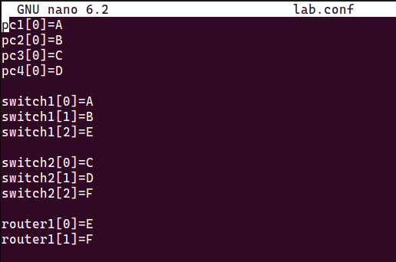

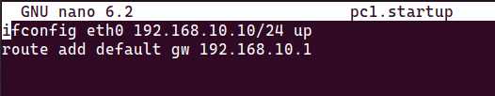

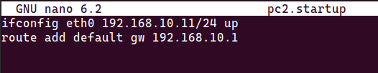

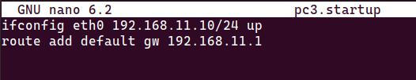

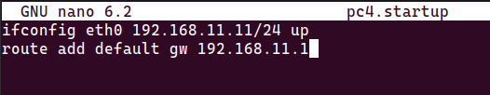

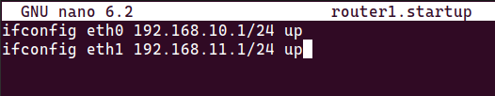

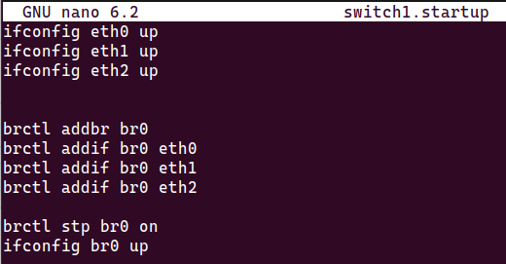

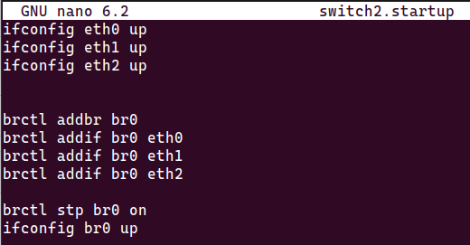

Bước 3: Hoàn thành bài tập khi các thiết bị trong mô hình đều truyền tải dữ liệu được cho nhau. Sau khi

kết thúc, dùng lệnh kathara lclearn để hủy mạng

